**Сообщение о возможном установлении публичного сервитута**

**в целях эксплуатации линейного объекта системы газоснабжения**

**«Газоснабжение газопровод-отвод ГРС-2 ̶ ТЭЦ-5 г. Новосибирска, назначение: сооружение. Протяженность 1835 м. Инвентарный номер: 50:401:001:005920100»**

**Заявитель:** Общество с ограниченной ответственностью «Газпром газораспределение Сибирь» (ИНН 7017203428, ОГР 1087017002533).

**Наименование уполномоченного органа, которым рассматривается ходатайство об установлении сервитута:** мэрия города Новосибирска.

**Цель установления публичного сервитута****:** эксплуатация линейного объекта системы газоснабжения «Газоснабжение газопровод-отвод ГРС-2 ̶ ТЭЦ-5 г. Новосибирска, назначение: сооружение. Протяженность 1835 м. Инвентарный номер: 50:401:001:005920100».

**Местоположение земельного участка и земель, в отношении которых испрашивается публичный сервитут:**

часть земельного участка с кадастровым номером 54:35:071876:125 площадью 478 кв. м, местоположение земельного участка: Новосибирская область, город Новосибирск, ул. Выборная;

земли, государственная собственность на которые не разграничена, расположенные в границах кадастрового квартала 54:35:071905, площадью 956 кв. м.

**Адрес, по которому заинтересованные лица могут ознакомиться с поступившим ходатайством об установлении публичного сервитута и прилагаемым к нему описанием местоположения границ публичного сервитута, подать заявление об учете прав на земельные участки:**

Департамент строительства и архитектуры мэрии города Новосибирска:

МБУ «Институт градостроительного планирования», 630098, г. Новосибирск, Красный проспект, 50, каб. 409, тел. 2275245.

**Срок подачи заявлений об учете прав на земельные участки:** в течение пятнадцати дней со дня опубликования сообщения о возможном установлении публичного сервитута, а именно с 11.09.2025 г. по 25.09.2025 г.

**Время приема заинтересованных лиц для ознакомления с поступившим ходатайством об установлении публичного сервитута:** **ежедневно (за исключением выходных дней)** с **9:00 до 13:00, с 14:00 до 16:00 по местному времени.**

**Официальный сайт в информационно-телекоммуникационной сети «Интернет», на котором размещается сообщение о поступившем ходатайстве об установлении публичного сервитута:**

официальный сайт города Новосибирска: https://novo-sibirsk.ru.

**Размещение сообщения о возможном установлении публичного сервитута на информационных щитах в границах** **Октябрьского района.**

**Схема границ публичного сервитута**

**на кадастровом плане территории**

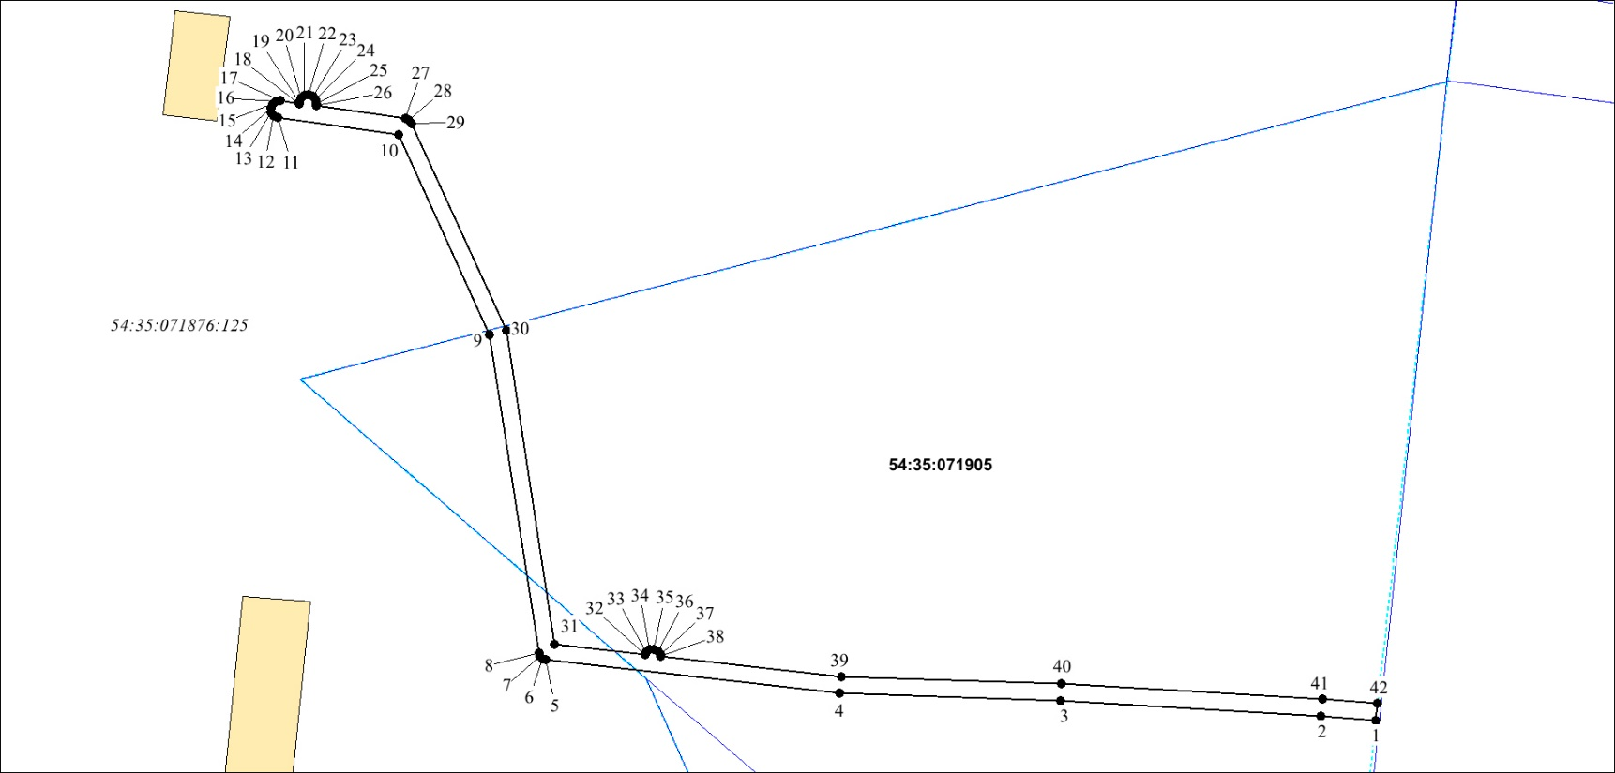

|  |  |  |
| --- | --- | --- |
| **Условные знаки и обозначения:** | | |
|  | - | проектируемые границы публичного сервитута; |
|  | - | границы земельных участков; |
|  | - | границы кадастровых кварталов; |
| ●1 | - | характерная точка сервитута и ее номер. |

| Площадь сферы действия публичного сервитута: 1434 кв. м | | |
| --- | --- | --- |
| Обозначение характерных  точек границ | Координаты, м | |
| X | Y |
|  |  |  |

| 1 | 2 | 3 |
| --- | --- | --- |
| 1 | 485132,05 | 4207706,85 |
| 2 | 485133,02 | 4207694,05 |
| 3 | 485136,64 | 4207632,86 |
| 4 | 485138,30 | 4207580,86 |
| 5 | 485146,16 | 4207511,92 |
| 6 | 485146,44 | 4207511,11 |
| 7 | 485147,04 | 4207510,49 |
| 8 | 485147,85 | 4207510,17 |
| 9 | 485222,67 | 4207498,67 |
| 10 | 485269,77 | 4207477,14 |
| 11 | 485273,83 | 4207448,86 |
| 12 | 485274,24 | 4207447,90 |
| 13 | 485275,07 | 4207447,28 |
| 14 | 485276,09 | 4207447,16 |
| 15 | 485277,05 | 4207447,57 |
| 16 | 485277,67 | 4207448,40 |
| 17 | 485277,79 | 4207449,42 |
| 18 | 485277,15 | 4207453,89 |
| 19 | 485277,55 | 4207453,94 |
| 20 | 485278,51 | 4207454,33 |
| 21 | 485279,14 | 4207455,16 |
| 22 | 485279,27 | 4207456,18 |
| 23 | 485278,88 | 4207457,14 |
| 24 | 485278,05 | 4207457,77 |
| 25 | 485277,03 | 4207457,90 |
| 26 | 485276,58 | 4207457,84 |
| 27 | 485273,57 | 4207478,79 |
| 28 | 485273,19 | 4207479,71 |
| 29 | 485272,42 | 4207480,33 |
| 30 | 485223,81 | 4207502,53 |
| 31 | 485149,97 | 4207513,90 |
| 32 | 485147,54 | 4207535,16 |
| 33 | 485147,97 | 4207535,34 |
| 34 | 485148,60 | 4207536,16 |
| 35 | 485148,73 | 4207537,19 |
| 36 | 485148,33 | 4207538,14 |
| 37 | 485147,51 | 4207538,77 |
| 38 | 485147,12 | 4207538,82 |
| 39 | 485142,28 | 4207581,32 |
| 40 | 485140,64 | 4207633,04 |
| 41 | 485137,01 | 4207694,32 |
| 42 | 485136,03 | 4207707,29 |

19